**鲁棒控制:**

**参数扰动和外部扰动下机器人系统非线性H_infty控制设计**

**BOR-SEN CHEN, TZANN-SHIN LEE and JUI-HSUAN FENG**

**Translator: Liu W.C.**

**2023.11.11**

摘 要

本文研究了用于刚性机器人系统模型参考控制的状态反馈最优扰动抑制。影响系统动力学的扰动有系统参数扰动和外部噪声产生的外加力矩残差。通过将非线性最小化控制技术与Johansson(1990)的研究成果相结合，为高度非线性时变控制问题给出了一个明确全局解。特别地，如果期望衰减水平大于控制输入权重矩阵大小，则可明确构造出达到期望性能指标的状态反馈律。因此，将我们的方法用于其他物理系统的跟踪控制是很有优势的。最后，我们利用所提出的设计对双关节机械手跟踪控制进行了仿真。

第一章 引言

过去十年间，无约束机器人机械臂的运动控制受到了广泛关注。为求解这一控制问题，人们提出了许多方法。标准线性优化控制方法依赖于一个与运行点相关的线性化方程。例如，Saridis and Lee(1979)对机器人技术中的线性自调整优化控制进行一些早期研究，Luo and Saridis(1985)对PID控制器的线性二次型设计进行了研究。此外，还有一些从近似解的角度对基于非线性机器人动力学方程的次优控制进行研究：如Lee and Chen(1983)提出了一种基于准线性化和线性最优控制的次优非线性控制设计。除局部线性化外，非线性系统的“反馈线性化”为机器人控制提供了另一种策略（这是一种“计算力矩法”）（(Freund 1975, Lee 1982)。该方法给出的控制律分为两部分：一部分为非线性状态前馈，以精确抵消非线性项；另一部分是基于约减系统的最优控制设计。这种优化是基于双积分器作用的线性系统动力学，实际上并不包括机器人系统非线性动力学。因此，相对外加力矩而言，控制并非真正优化。最近，Johansson通过找到相Hamilton-Jacobi方程的显式解，研究了外加力矩（力）最小化的最优运动控制(Johansson1990)。

由于在实际机器人系统中，系统参数不可能事先精确求得（例如，在执行不同任务时负载可能发生变化，摩擦系数在不同构型下可能发生变化，一些被忽略的非线性因素（如反向间隙）可能会作为扰动出现在控制输入端），机器人机械臂可能会收到来自其所处环境的不可预测扰动。因此，有必要考虑参数扰动和外部扰动带来的影响。从线性化角度出发，人们提出了各种自适应控制算法(Tomizuka et at. 1985, Dubowsky and Desforges 1979, Koivo and Guo 1983)来应对不确定或未知参数。另一方面，一些学者提出了考虑非线性效应的自适应控制求解方法(Johansson 1990, Craig et at. 1987, Slotine and Li 1987)。然而，应用自适应控制算法会带来更多复杂性，尤其是对于高阶非线性时变系统。最优控制方法因其在线性控制系统中的鲁棒性和扰动抑制能力而受到广泛关注(Doyle et at. 1989, Francis 1988)。最近文献也提出了非线性时变系统的求解方法(van de Schaft 1991, 1992, Isidori and Astolfi 1992)。这些结果需求解非线性偏微分方程，而这些方程的全局解通常很难得到。

在本文中，我们考虑在环境下，机器人系统在参数不确定性和外部扰动条件下的运动控制问题。这样，我们的设计就能抵消参数不确定性和外部扰动的影响。这是因为参数不确定性可作为内部扰动。本着这种精神，我们提出一个具有期望扰动抑制模型参考的机器人控制问题（简称机器人控制问题）。该求解方法不仅能在无扰动时实现最优跟踪，还能使综合扰动（包括内部扰动和外部扰动）对跟踪误差的最坏影响小于等于期望水平。这是非线性最优理论在机器人跟踪控制案例中的应用，并将Johansson的工作从最优控制扩展到最优控制。在我们方法中，为实现对综合扰动的期望衰减，机器人扰动抑制问题将转化为非线性约束最小化成本控制问题。然后应用动态博弈论来处理该领导-跟随博弈问题(Basar and Bernhard 1990)，其中涉及求解所谓的Bellman-Isaacs方程。

本文其余部分组织如下。第二章给出机器人控制问题的动机和表述，该问题考虑了参数不确定性和外部扰动的影响。第三章提出了一个相关最小成本控制问题，为我们的问题给出一个可能解。然后，利用Bellman-Isaacs方程对最小成本控制问题进行全局求解，求解结果即为期望状态反馈律。在第四章中，我们利用计算机对双关节机器人跟踪控制设计进行了测试。最后，第五章给出结论。

第二章 H_2优化模型参考控制和问题表述

本章将讨论通过最小化跟踪误差和外加力矩实现机器人系统最优模型参考控制。在此二次型最优控制问题的基础上，提出机器人控制问题，即具有理想扰动抑制水平的模型参考机器人控制问题。扰动来自两个不同扰动源：参数不确定性和外部输入扰动。

2.1 H_2最优模型参考控制

根据 Denavit-Hartenberg 表示法(Yoshikawa 1990)，关节机器人机械手的几何构型可由个变量决定。将这些变量设为列向量，从分析动力学角度看，推导运动方程的系统方法是应用Lagrange理论(Goldstein 1950)的方法。更确切地说，对于一个有个刚体的机械系统，其动能为，势能为。该系统的Lagrange方程定义为

 （1）

Lagrange方程形式为

 （2）

其中为沿其对应广义坐标方向的非保守广义力，对于刚性机器人系统，动能为向量的二次函数，形式为



因此，此类系统的运动方程可从(2)推导为

 （3）

其中矩阵表示惯性矩阵，对于每个都是对称正定的。(3)其他项包括Coriolis力和离心力

 （4）

重力力矩

 （5）

根据广义位置（两次连续可微函数）及其相应加速度和速度，假定变量,,在控制对象物理和运动学约束内。变量,,可方便从以下参考模型生成

 （6）

某有界驱动信号。当然，包含矩阵,和的动态系统(6)必须是稳定的。状态跟踪误差定义为

 （7）

然后，广义位置跟踪问题简化为误差状态调节问题。应用(6)和(3)，状态跟踪误差的动态方程为

 （8）

其中，







Johansson (1990)的一项贡献是提出了一种选择计算力矩法，

 （9）

只影响动能，因为在运动过程中可能无需考虑势能消耗，也无需优化与重力相关的力矩或力。(9)中的矩阵是通过的以下状态空间变换引入的(Johansson 1990)

 （10）

其中，为常数矩阵，将在以后充分确定。显然，(9)必须符合(8)。可得到控制变量和外加力矩间的关系如下

 （11）

然后，经过适当计算(Johansson 1990)，由选择性外加力矩驱动的状态跟踪误差方程可写成

 （12）

根据上述跟踪误差动态特性，可找到一个最优控制，从而使得以下成本函数

 （13）

这就是所谓的（二次型）最优控制问题。获得最优控制后，相应最优施加里矩可由(11)得出。

2.2 问题提出与H_infty性能

Johansson (1990)已经解决了上一节所述机器人系统的最优模型参考控制问题。然而，使性能指标减小的设计通常不能保证对参数不确定性的鲁棒性，也无法保证外部扰动时的性能(Flamm et al. 1987)。然而，在实际机器人系统中，系统参数扰动是不可避免的。因此，考虑这些参数扰动带来的影响非常重要：

：负载变化引起的不确定性；

：惯性矩阵和摩擦力变化引起的扰动；

：机械人机械臂构型和总质量变化引起的重力扰动。

也就是说，机器人模型(3)中的参数矩阵可分为标称部分和扰动部分







其中，,和为标称参数矩阵，假定完全已知，而参数扰动 ,和未知。另一方面，某个被忽略的未建模非线性可能会作为扰动出现在输入端。考虑这些影响，实际机器人系统动力学方程应采用以下形式

 （14）

其中，表示有限能量（平方可积）外部扰动。现在，由于扰动,和是不确定的，因此力矩(11)只能应用于标称参数矩阵,和。即

 （15）

扰动模型(14)描述了扰动的影响。显然，该模型更全面地描述了现实世界中的机器人系统。令表示由参数不确定性和外部扰动引起的综合扰动，方程(14)可改写为

 （16）

根据标称参数的施加转矩(15)，我们可按照未扰动情况推导，得到扰动状态跟踪误差动态（从到状态跟踪误差），其形式为

 （17）

在不失一般性的前提下，我们定义一个新扰动向量



因为



扰动状态跟踪误差方程(17)变为

 （18）

其中，





一般来说，参数扰动,和和外部扰动无法事先精确估计。因此，综合扰动是不确定的。找到一个好的控制策略来完全消除这种影响并不容易。与未扰动误差动态方程(12)相比，我们发现扰动误差方程(18)中出现了一个额外扰动项，因此，考虑扰动抑制的修正模型参考控制是有吸引力的。我们提出一种新性能指标，包括扰动跟踪误差动态方程(18)的理想扰动抑制水平，具体如下(Rhee and Speyer 1991, Limebeer et at. 1992)

 （19）

当接近时，性能指标(19)退化为（二次型）性能指标(13)。因此，假设性能指标(19)可通过最小化和最大化来实现，我们将称为最优控制，称为最坏扰动。在这种情况下，取状态反馈律，则对于闭环系统，参数扰动和外部扰动对跟踪误差和控制信号的最坏影响保证小于等于，即

 （20）

其中，



上述表达式意味着从到的，（诱导）范数小于等于。根据这一推理，我们实际上是在处理模型参考机器人控制的最优扰动抑制问题，或简称为机器人控制问题。一旦找出给定的解，我们就可连续使用更小值来获得最小（最优）扰动抑制水平。因此，我们已经解决了最小准则问题。还可以预期，性能指标(19)所对应的值越小，响应越好（或鲁棒性越强）。一般来说，当,和都等于零时，为纯抑制外部扰动的必要条件。

第三章 主要成果

通过上一章的分析，可将对参数扰动和外部扰动具有期望衰减的模型参考机器人控制问题表述为一个控制问题。在本章中，我们将证明，借助配方法和对值函数（能量存储函数）的适当选择，机器人控制问题(19)可通过微分博弈理论中的Bellman-Isaacs方程(Basar and Olsder 1982, Basar and Bernhard, 1990)用显式公式全局求解。经过重新排列，性能指标(19)等价于以下最小化问题（另见Rhee and Speyer 1991, Limebeer et at.1992）

 （23）

现在，根据(23)，我们定义成本函数

 （24）

lagrangian方程

 （25）

引入值函数，则(19)的性能指标等价于

 （26）

因此，从以上分析可以看出，机器人控制问题的求解可分为以下两步。

Step 1.求解最小成本控制问题（或领导-跟随博弈）

 （27）

受扰动跟踪误差动态方程(18)约束。

Step 2.当时，找到条件使以下不等式成立。

 （28）

为表述清晰，以上两步的求解将在以下两节中讨论。在3.1节中，Step1，通过Bellman-Isaacs方程得到实现最小化问题(27)的最优（最小）控制和最坏（最大）情况扰动以及相关最小值函数。其次，有了值函数，就可以求解Step2，从而得到机器人控制问题可解的充分条件。在3.2节中，最优控制输入是通过求解代数矩阵方程显式构造的，该方程是Bellman-Isaacs方程的约减。

3.1 Bellman-Isaacs方程

求解最小化问题(27)的最有效工具可能就是微分博弈理论(Basar and Olsder 1982, Basar and Bernhard 1990)。因此，我们首先应用最小Bellman-Isaacs方程求解领导-跟随博弈。在值函数存在且连续可微的前提下，服从(18)的极大极小控制问题(27)通过平衡对和实现，当且仅当满足以下极大极小Bellman-Isaacs方程

 （29）

 （30）

其中为hamiltonian方程。参照成本函数，值函数须服从以下终端约束条件

 （31）

与Johansson(1990)所考虑的最优控制问题相同，扰动状态跟踪误差方程(18)的特殊结构有助于通过选择一个合适值函数来推导出Bellman-Isaacs方程的解，其形式为

 （32）

相应最优控制和最坏情况扰动为

 （35）

和

 （36）

因此，可得到如下非线性Riccati方程

 （37）

一般来说，求解上述非线性Riccati方程并不容易。然而，在机器人系统中，只要适当选择矩阵函数并使用斜对称矩阵，就能将非线性Riccati方程(37)进一步简化为代数矩阵方程(Johansson 1990, You and Chen 1992)。

 （38）

因为状态变换(10)已被包括在优化过程中，在不失一般性的情况下，我们建议采用显式形式(Johansson 1990, You and Chen 1992)



其中，为正定对称常数矩阵，表示给定参考位置附近弹簧刚度，而包含的项表示动能。我们可将上述值函数视为误差状态和时间的总能量存储。在下文中，我们将说明在某些条件下，提出的矩阵函数是非线性Riccati方程(37)的解，常数矩阵和可通过类似Riccati代数方程求解。考虑非线性Riccati方程(37)的第二项和第三项。利用(38)，并经过一些代数运算，我们得到

 （39）

也可很容易得出

 （40）

因此，根据(35)和(36)，最优控制和最坏情况扰动可重写为

 （41）

 （42）

将(39)和(40)代入(37)，非线性Riccati方程(37)就变为代数方程

 （43）

Theorem1: 根据扰动误差动力学(18)。如果，且代数矩阵方程(43)有一对解且非奇异，则机器人控制问题(19)可解，最优控制和最坏情况扰动分别在(41)和(42)中给出，即





此外，根据(15)，可保证理想性能指标(19)的对应外加力矩为

 （45）

3.2 代数矩阵方程(43)的求解

为实现外加力矩(45)，我们必须找到矩阵和，它们可以求解Riccati-like代数方程(43)，具有一些期望特性。将(43)与情况(44)相比，我们发现多一个额外项。因此，Johansson(1990)结果不能直接应用。不过，其解法仍可描述如下。令正定对称矩阵因式分解为

 （47）

通过这种因式分解，(43)分为以下四个方程

 （48）

 （49）

 （50）

 （51）

根据(48)和(51)，矩阵一定为正定矩阵，因为矩阵和均为正定矩阵。令

 （52）

将其代入(48)和(51)，可得到子矩阵,以及矩阵，即

 （53）

同样，将,的这些值分别代入(49)和(50)，我们得到对称解矩阵如下

 （54）

上述推导给出了(43)的解，因此也提供了机器人控制问题的解。

Corollary 1:给定期望扰动抑制水平和权重矩阵和，再将权重矩阵取为



,和满足

 （55）

则如果

 （56）

机器人控制问题(19)由下式求解





其中在(53)中给出。注意，根据(55)和(53)，(54)的矩阵为正定对称的，而为非奇异的，这是(32)的值函数要求的。

Remark 5:由于性能指标(19)中对控制的惩罚，不等式(56)对可实现的扰动抑制水平施加约束。然而，当时，即对控制输入没有惩罚时，可以尽可能小，但可能需要较大控制能量，并产生非平滑响应。根据这一推论，机器人控制设计可概括为以下设计步骤。

Design algorithm

Step 1.选择期望扰动抑制水平。

Step 2.选择权重矩阵，使得，以及权重矩阵，其中。

Step 3.计算Cholesky因式分解



和



Step 4.求得对于最优外加力矩



其中，



Remark 6: 与系统响应无关：出乎意料的是，设计没有考虑的大小。然而，这可从外加力矩(57)中看出。对于某个正实数和，令和。因此，使用(7)和(58)后，外加力矩(57)变为



这与无关。

第四章 仿真实例

考虑图1所示的两关节机械臂，其系统参数为：连杆质量,(kg)，,(m)，角位置,(rad)，外加力矩,(rad)。运动方程(3)的参数为







其中,和简写符号,等。假设考虑举起操作的轨迹规划问题，双连杆机械手由于负载和外来扰动的变化而存在参数不确定性,和。为便于仿真，机器人系统标称参数为：(kg)，(kg)，(m),(m)，初始条件,,,。从开始的期望参考轨迹向量的特征为(6)，,,，从而产生正弦运动。假设参数扰动具有以下形式

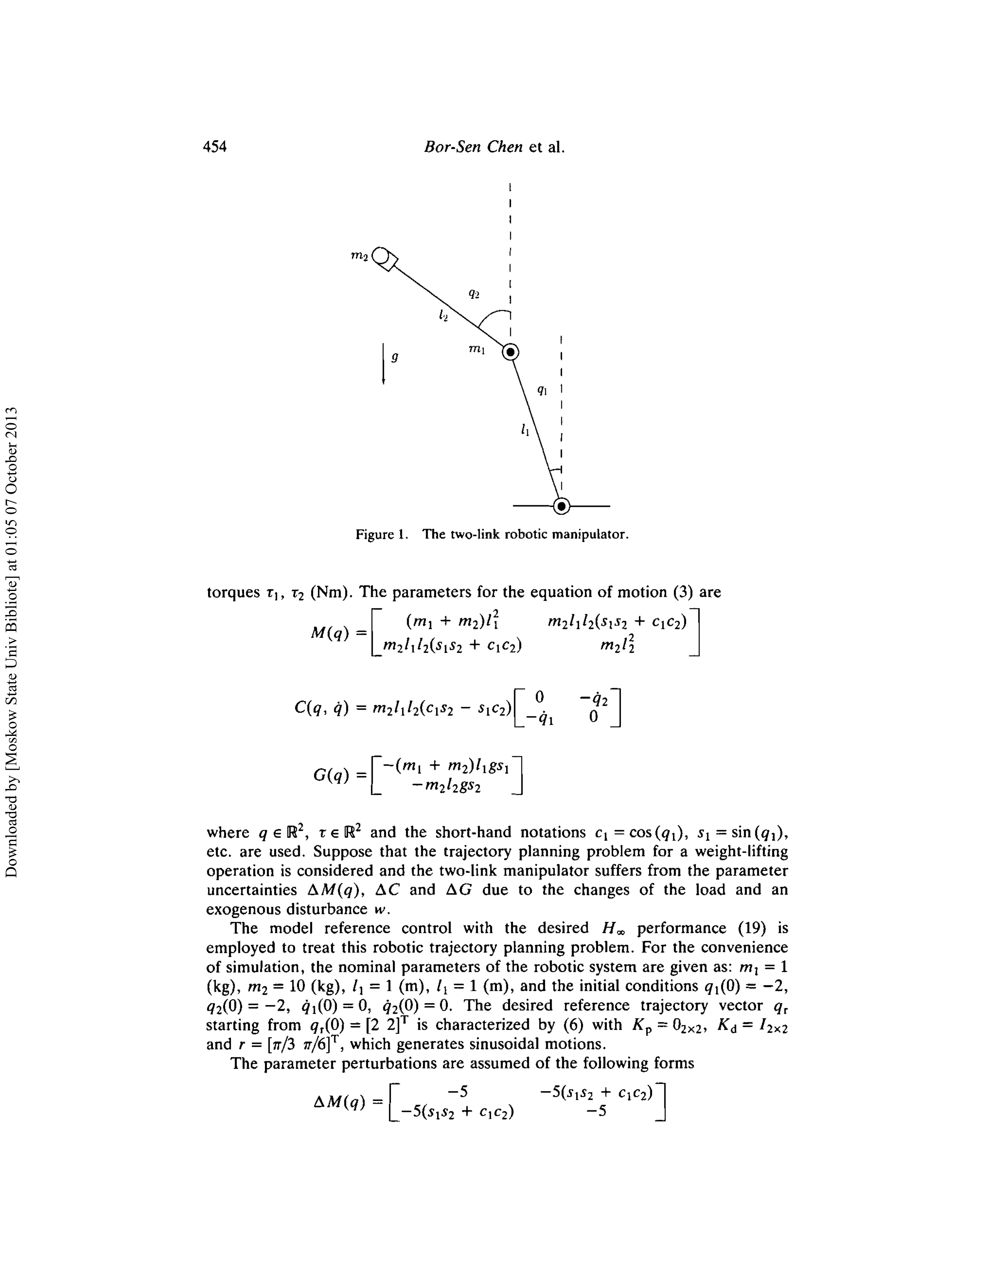

图1 两关节机器人机械臂







其对应于载荷从10(kg)变为5(kg)。采用上述参数后，扰动运动方程(18)的形式为



其中，由于被控对象模型非匹配和外部扰动产生的综合扰动等于



其中，外部扰动和为振幅为2的方波。为说明不同选择对扰动抑制的影响，我们特意设计了控制律，以实现以下四种不同程度扰动抑制。仿真结果如图2至图5所示。图2和图3分别表示角位置,。角速度,分别如图4和图5所示。图6-9中绘制了外加力矩,。图中虚线是根据Johansson(1990)的最优控制律设计的，没有参数扰动（即,和）和外部扰动。

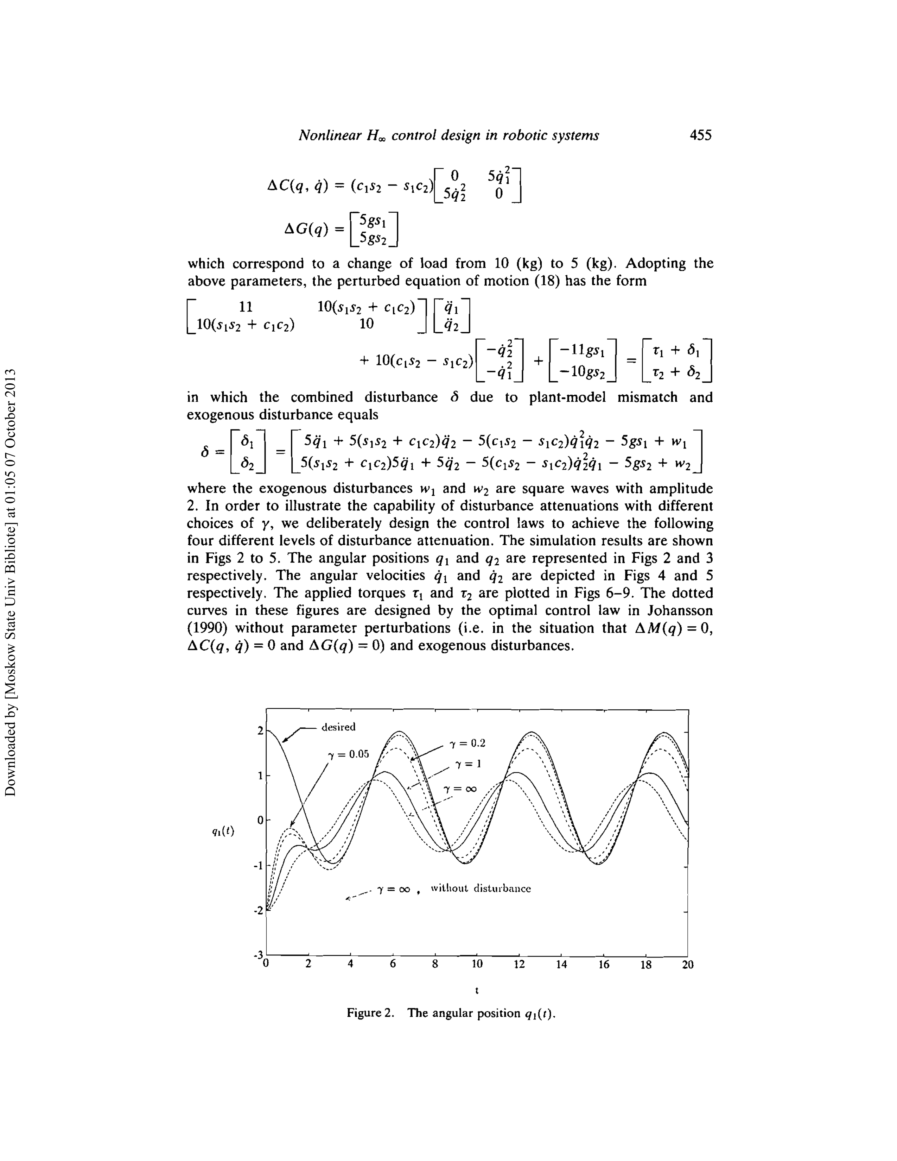

图2 角位置q1(t)

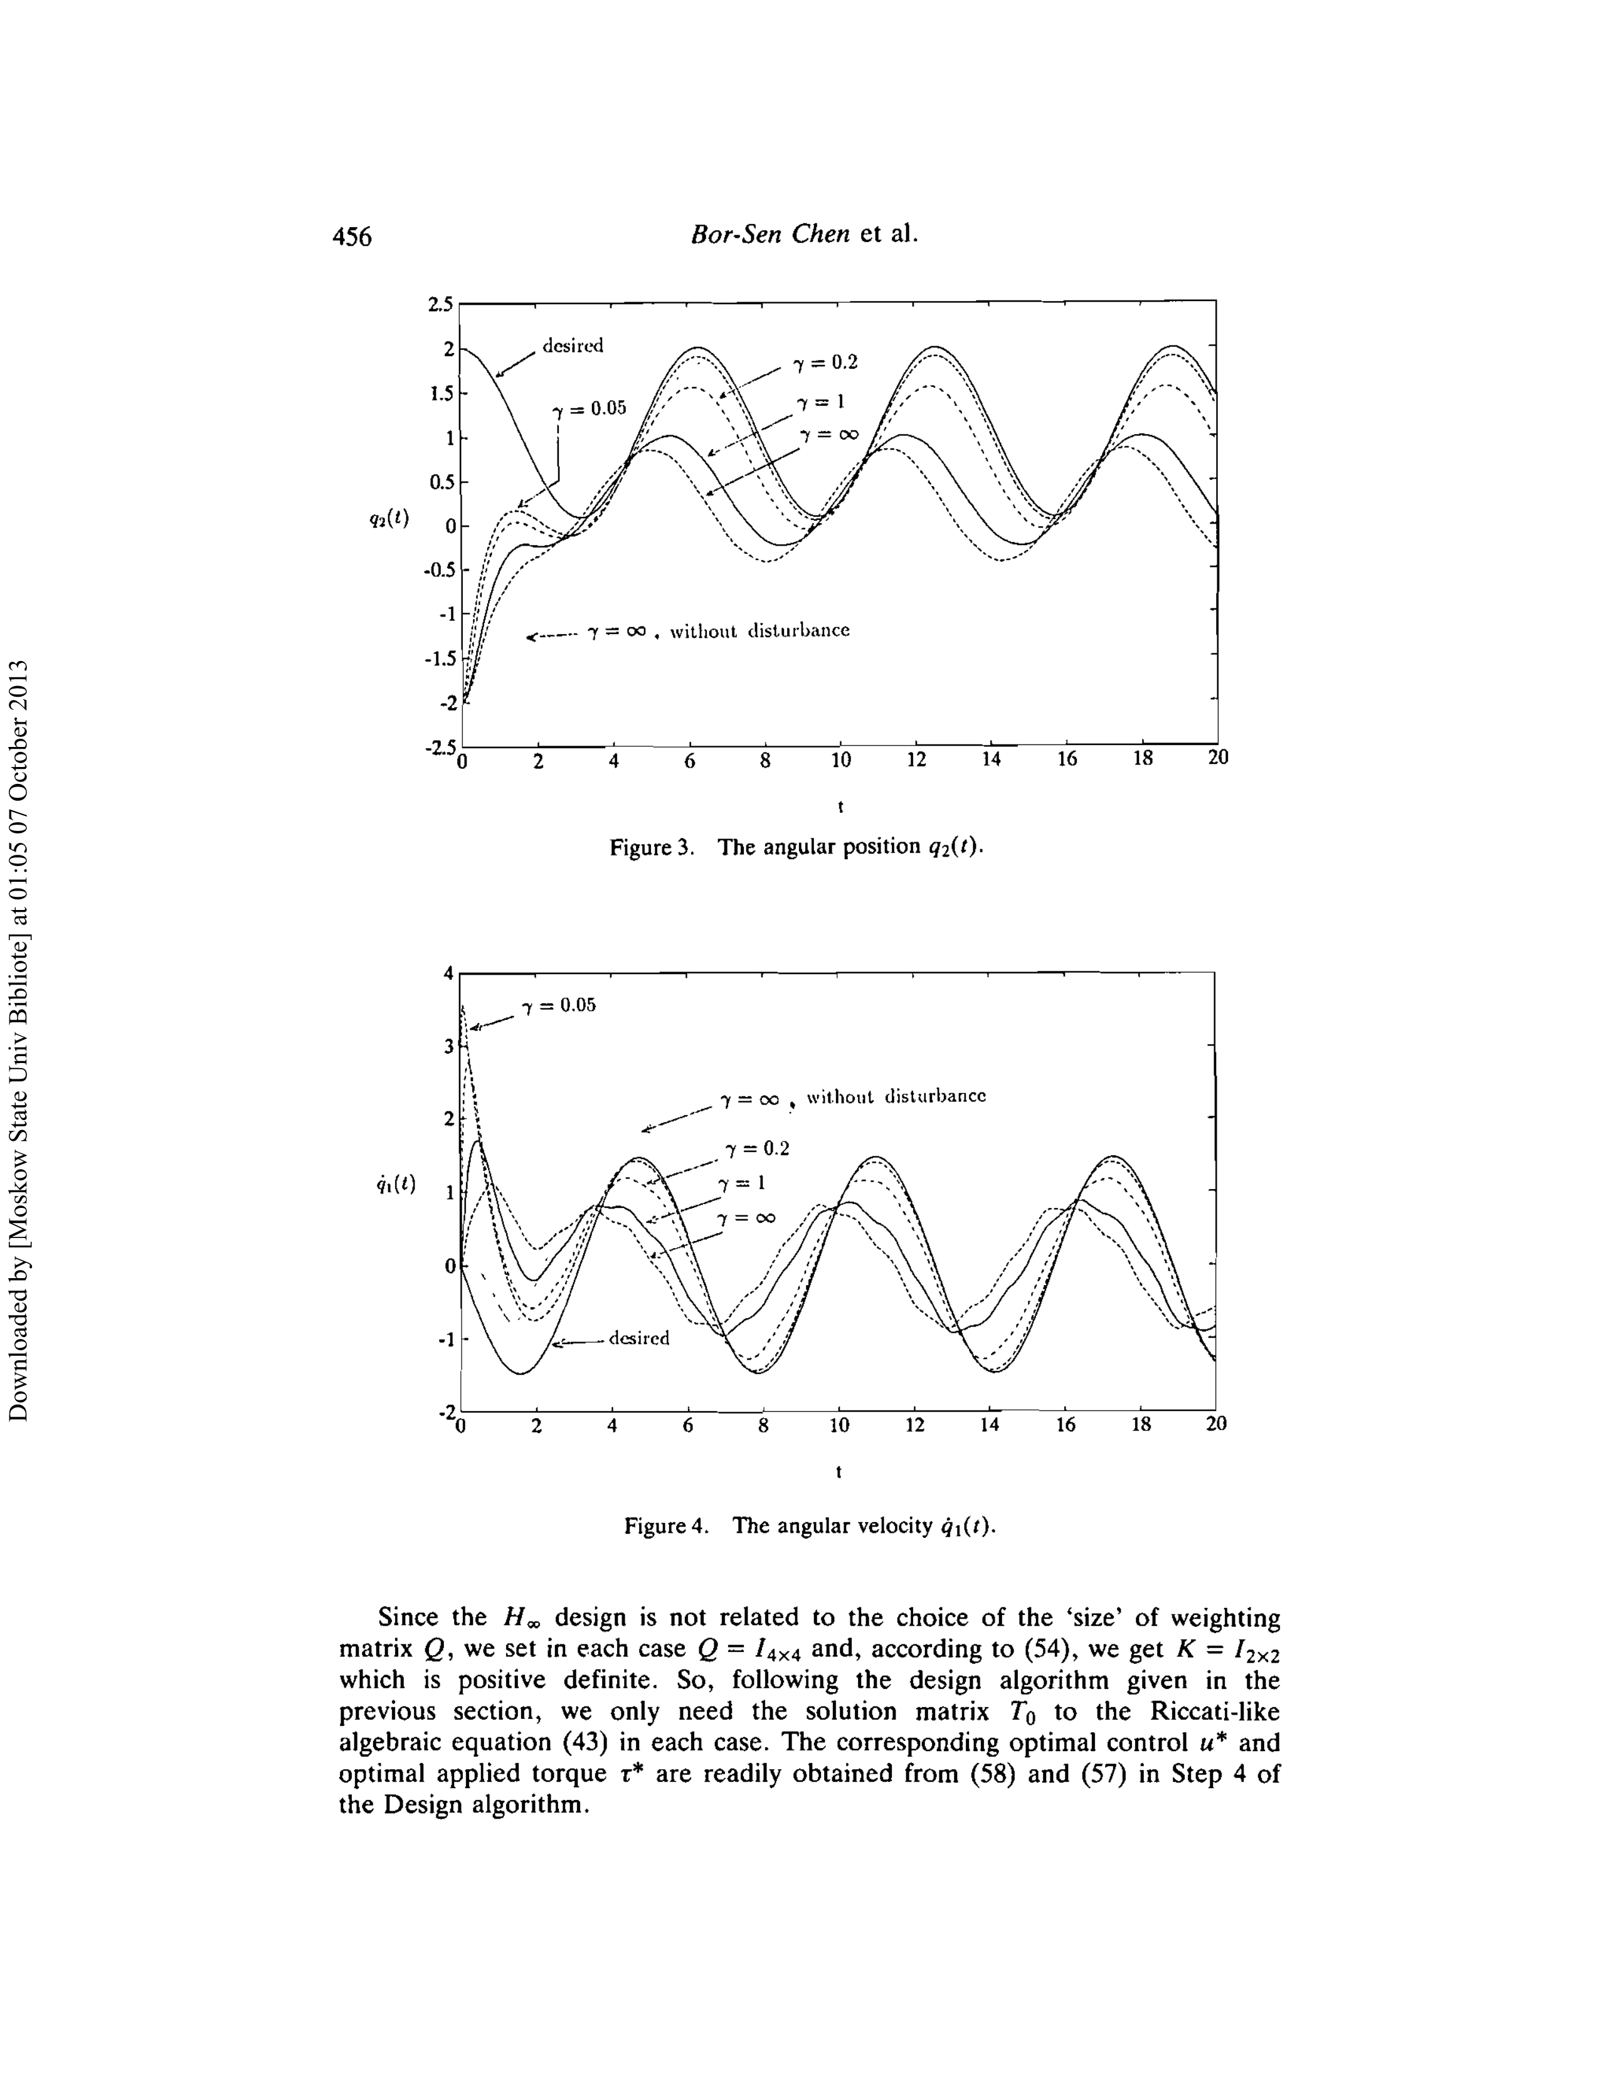

图3 角位置q2(t)



图4 角速度 dq1(t)

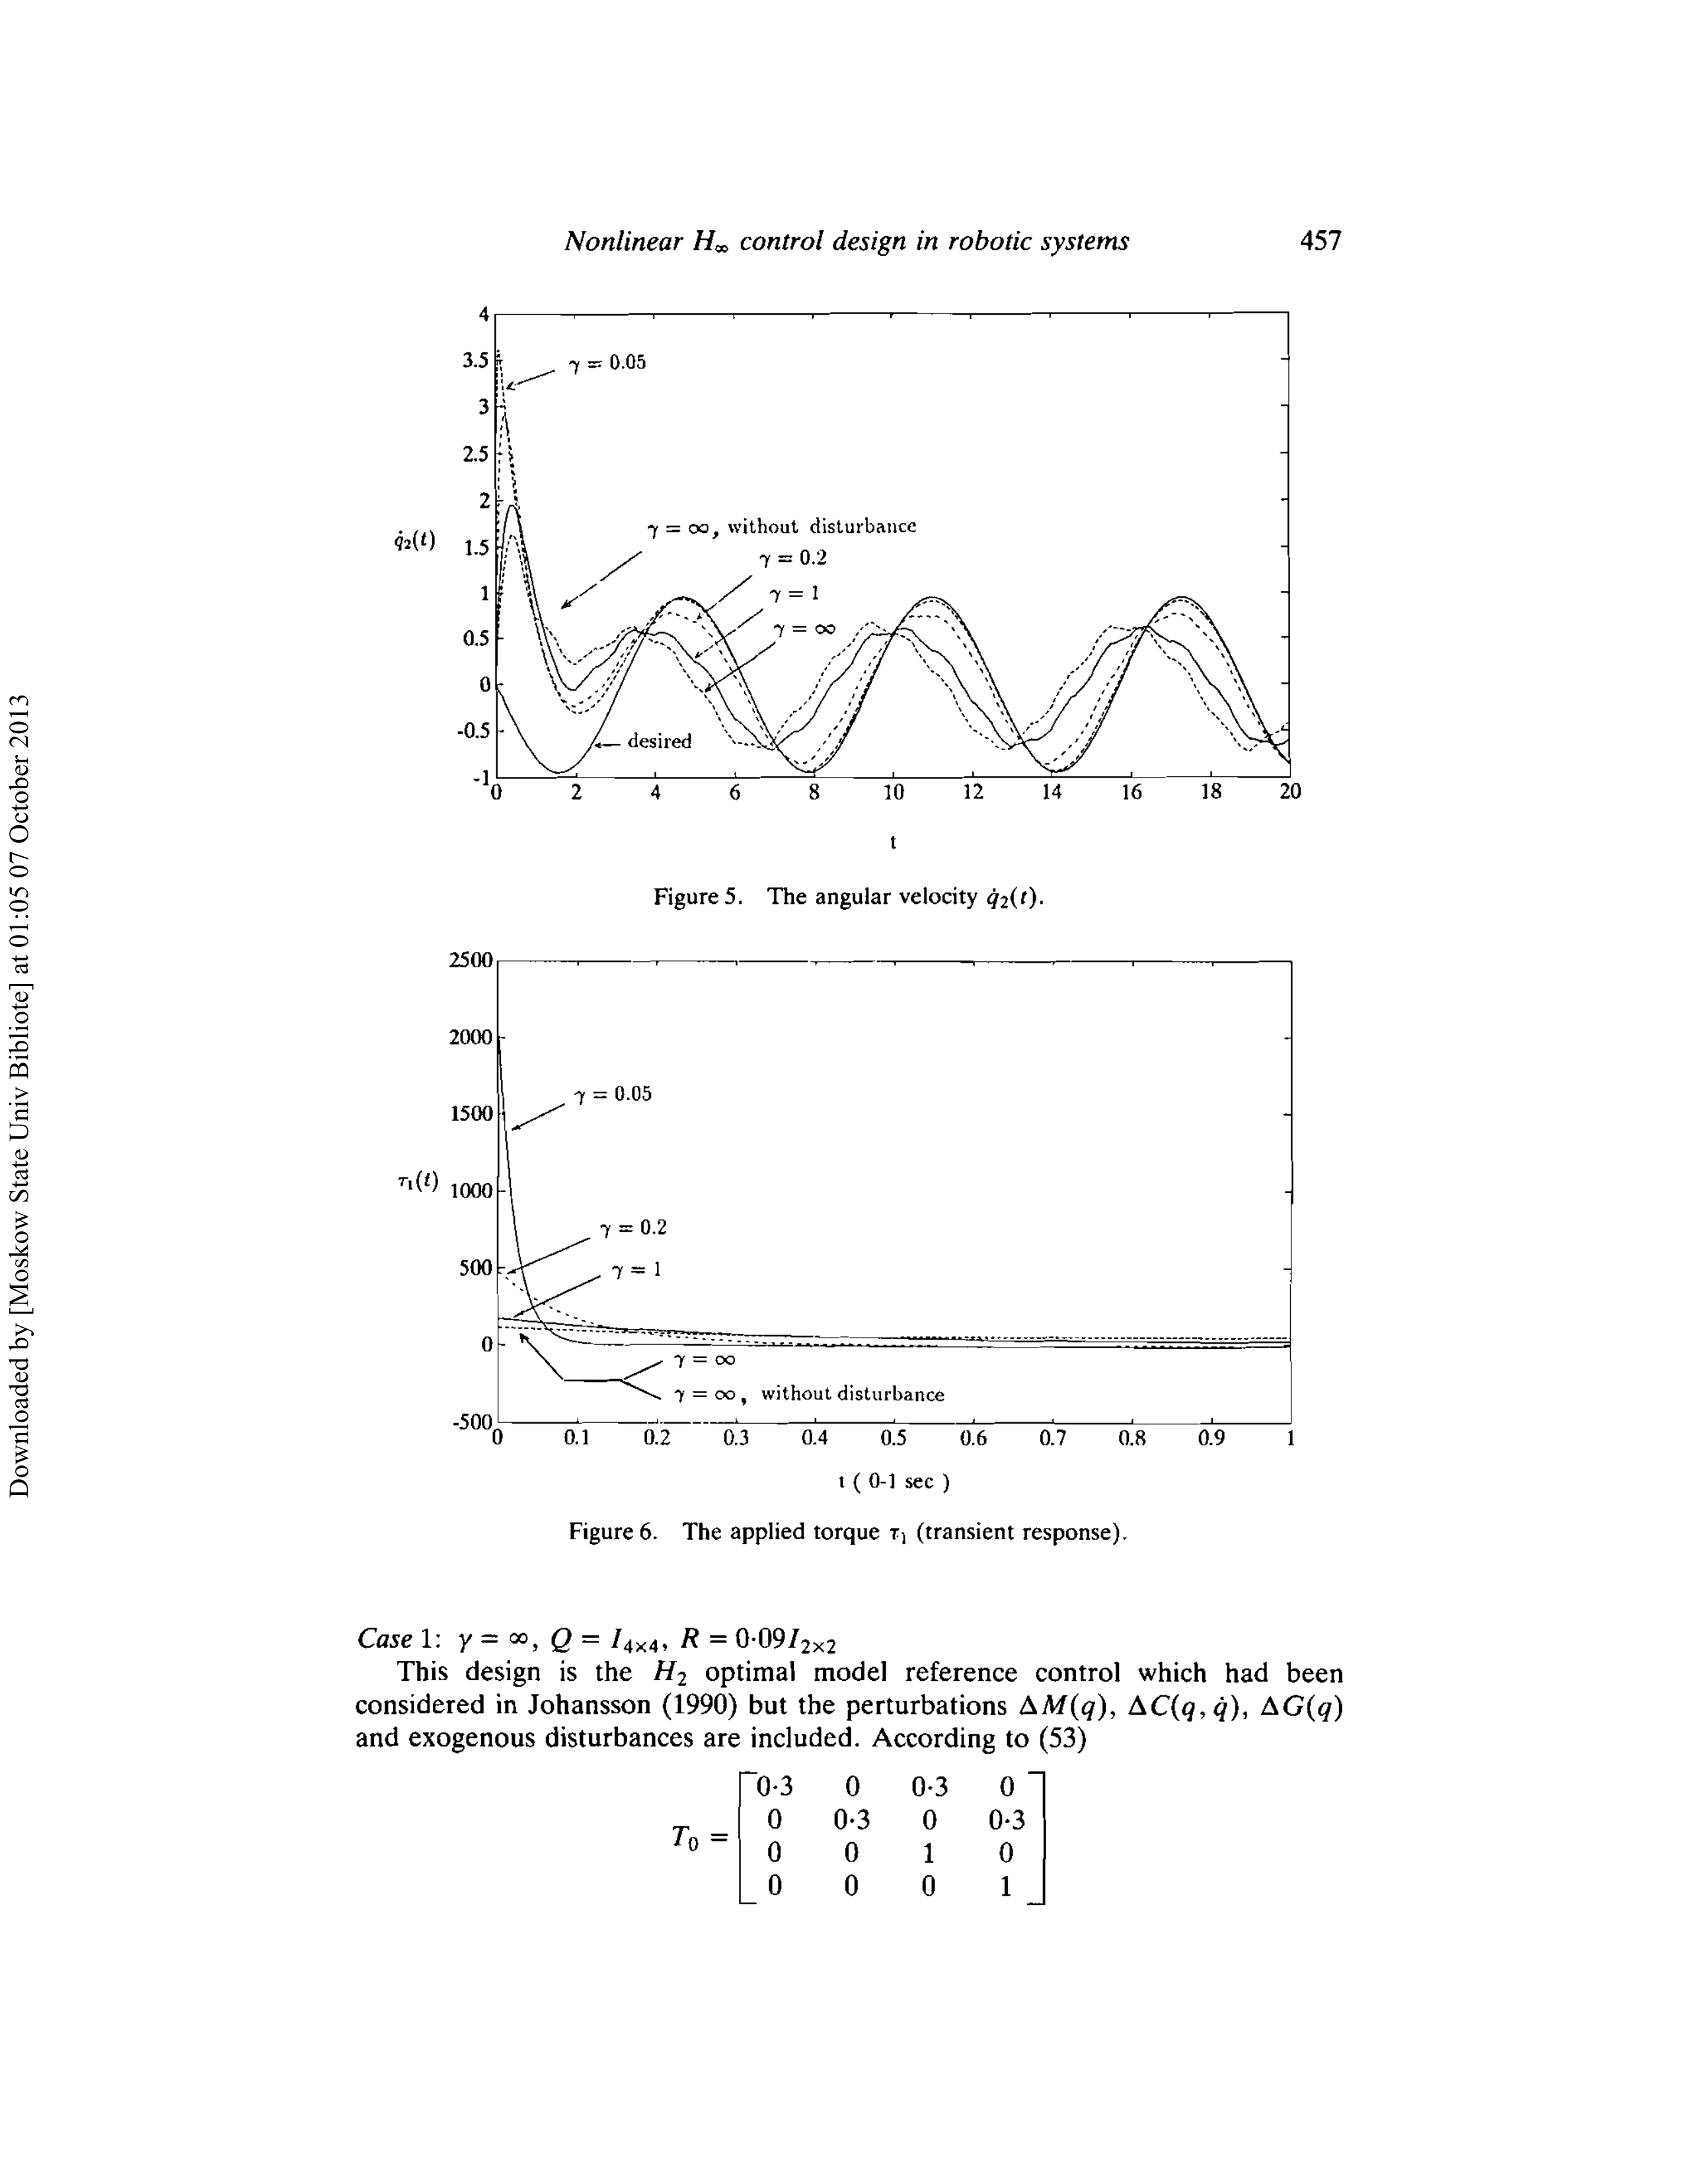

图5 角速度 dq2(t)



图6 外加力矩 tol1（瞬态响应）

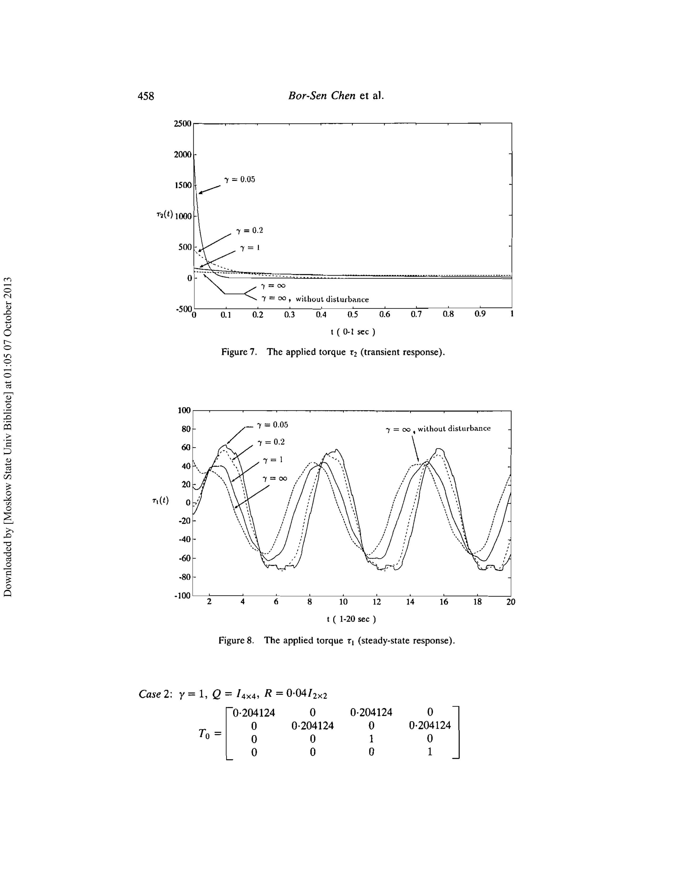

图7 外加力矩 tol2（瞬态响应）



图8 外加力矩 tol1（稳态响应）

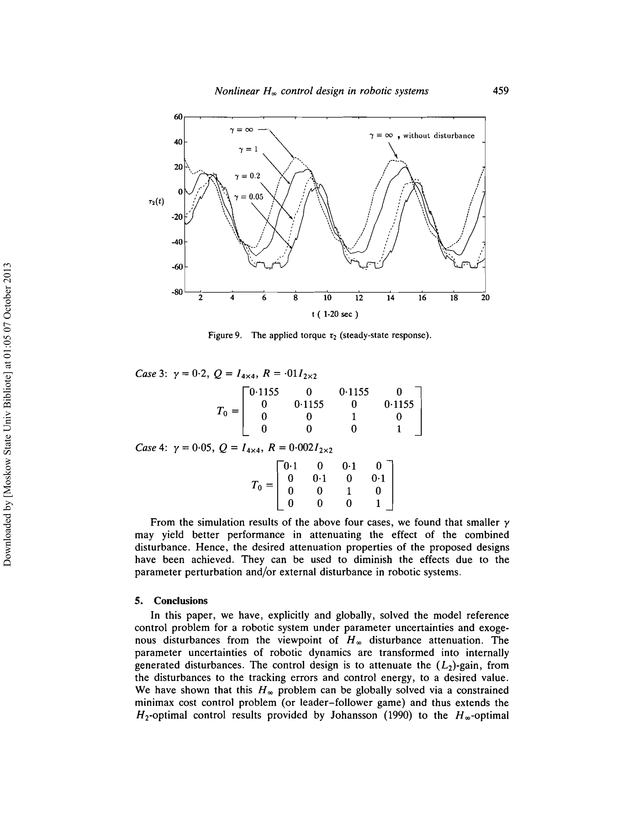

图9 外加力矩 tol1（稳态响应）

由于的设计与权重矩阵大小选择无关，我们在每种情况下都设置，根据(54)，我们得到，这是正定矩阵。因此，按照上一节给出的设计算法，我们只需每种情况下Riccati-like代数方程(43)的解矩阵。根据设计算法步骤4中的(58)和(57)，即可轻松得到相应最优控制和最优外加力矩。

Case1: ,,。该设计是Johansson(1990)考虑的最优模型参考控制，但包括了扰动,,和外部扰动。根据(53)



Case2: ,,。



Case3: ,,。



Case4: ,,。



从上述四种情况的仿真结果中，我们发现较小在抑制综合扰动影响方面可能会有更好表现。因此，所提设计已达到了期望抑制特性。可用于降低机器人系统中参数扰动和/或外部扰动影响。

第五章 结论

在本文中，我们从扰动抑制角度出发，明确整体地解决了机器人系统在参数不确定性和外部扰动下的模型参考控制问题。机器人动力学参数不确定性转化为内部产生的扰动。控制设计的目的是将从扰动到跟踪误差和控制能量的增益抑制到期望值。已经证明，该问题可通过约束最小成本控制问题（或领导-跟随博弈）进行全局求解，从而将Johansson(1990)给出的最优控制结果扩展到最优情况，其中Bellman-Isaac方程允许一个显式全局解。该解只依赖于代数矩阵方程，而非非线性时变偏微分方程。可实现的最小抑制水平受到一个下限影响，该下限仅与权重矩阵的大小有关。随着控制成为线性系统的流行设计工具，我们的方法可能有利于将控制设计应用于其他物理跟踪控制系统。